Êrea de Gobierno de Planificación, Desarrollo Urbano y Vivienda,
Limpieza, Vías y Obras y Alumbrado
Servicio de Urbanismo Ref.: MLDF/ELR
Exp. Modificación tarifas GEURSA
PROPUESTA DE ACUERDO
ASUNTO.- Modificación de las tarifas para la compensación de los encargos realizados por el
Ayuntamiento de las Palmas de Gran Canaria a la Sociedad Municipal de Gestión Urbanística de
Las Palmas de Gran Canaria, S.A., en su calidad de medio propio personificado, aprobadas por
acuerdo de la Junta de Gobierno de la Ciudad, de fecha 22 de abril de 2021.
ÌRGANO COMPETENTE.- Junta de Gobierno la Ciudad de Las Palmas de Gran Canaria.
TRÊMITE INTERESADO.- Adopción de acuerdo de conformidad con lo dispuesto en el artículo
127.1.g) de la Ley 7/1985, de 2 de abril, Reguladora de las Bases de Régimen Local, en relación
con los artículos 31 y 32 de la Ley 9/2017, de 8 de noviembre, de Contratos del Sector Público,
por la que se transponen al ordenamiento jurídico español las Directivas del Parlamento Europeo
y del Consejo 2014/23/UE y 2014/24/UE, de 26 de febrero de 2014.
El concejal de gobierno del Êrea de Planificación, Desarrollo Urbano y Vivienda, Limpieza, Vías y
Obras y Alumbrado, somete a la consideración de la Junta de Gobierno de la Ciudad, la
siguiente propuesta de acuerdo:
ANTECEDENTES
Primero.- Acuerdo de la Junta de Gobierno de la Ciudad, en sesión celebrada el 22 de abril de
2021, por el que se acordó la aprobación de las tarifas para la compensación de los encargos
realizados por el Ayuntamiento de las Palmas de Gran Canaria a la Sociedad Municipal de
Gestión Urbanística de Las Palmas de Gran Canaria, S.A., en su calidad de medio propio
personificado.
Segundo.- Propuesta de modificación de tarifas presentada por GEURSA, con fecha 7 de abril
de 2025.
Tercero.- Informe propuesta del jefe del Servicio de Urbanismo, de fecha 8 de abril de 2025.
FUNDAMENTOS JURÈDICOS DE APLICACIÌN, FUNDAMENTALMENTE
I.- Ley 7/1985, de 2 de abril, Reguladora de las Bases de Régimen Local.
II.- Ley 40/2015, de 1 de octubre, de Régimen Jurídico del Sector Público.
III.- Ley 9/2017, de 8 de noviembre, de Contratos del Sector Público.
IV.- Real Decreto Legislativo 2/2004, de 5 de marzo, por el que se aprueba el texto refundido de
la Ley Reguladora de las Haciendas Locales y, en su desarrollo, Real Decreto 5001990, de 20
de abril.
V.- Ley 7/2015, de 1 de abril, de los municipios de Canarias.

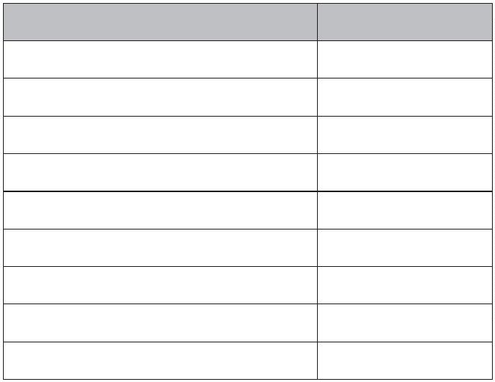 En virtud de lo anteriormente expuesto, habiéndose dado cumplimiento a las formalidades que
se establecen en el artículo 175 el Real Decreto 2568/1986, de 28 de noviembre, por el que se
aprueba el Reglamento de Organización, Funcionamiento y Régimen Jurídico de las Entidades
Locales, y en ejercicio de las atribuciones que resultan del artículo 41.d) del R.O.G.A., al amparo
de las competencias que tiene conferidas por Decreto del alcalde número 26777/2023, de 26 de
junio, por el que se establece la estructura orgánica superior y directiva de las Êreas de
Gobierno, se procede a la designación y nombramiento de los titulares de las mismas y de las
Concejalías Delegadas y marco legal de funciones de estos, modificado por Decreto
31537/2023, de 9 de agosto, y por Decreto 41391/2023, de 7 de noviembre, esta Concejalía de
Gobierno somete a consideración de la JUNTA DE GOBIERNO DE LA CIUDAD, la siguiente
propuesta de
ACUERDO
Primero.- Aprobar la modificación de las tarifas para la compensación de los encargos
realizados por el Ayuntamiento de las Palmas de Gran Canaria a la Sociedad Municipal de
Gestión Urbanística de Las Palmas de Gran Canaria, S.A., en su calidad de medio propio
personificado, aprobadas por acuerdo de la Junta de Gobierno de la Ciudad, de fecha 22 de abril
de 2021, quedando la redacción de la siguiente forma:
CATEGORÈA 1
A) Para aquellos encargos cuyos costes se vinculan a un indicador por actividad:
Presupuesto de Ejecución Materias (PEM), el siguiente porcentaje aplicado al citado
presupuesto:
CONCEPTO TARIFA
Redacción de Proyecto 4%
Fase de Anteproyecto 0,50%
Fase de Proyecto Básico 2%
Fase de Proyecto de Ejecución 1,50%
Dirección de obras 6%
Aprobación del Plan de Seguridad y Salud 0,5%
Fase de Dirección Facultativa 4%
Fase de Coordinación de Seguridad y Salud 1,5%
Gestión de la contratación 2%
Al importe resultante de cada una de las actuaciones o fases, se le aplicará un coeficiente
en función de la cuantía del PEM, según la siguiente escala:
ñ Hasta 168.067,23 euros: 1,2
ñ Desde 168.067,24 hasta 1.260.504,20 euros: 1
ñ Desde 1.260.504,21 euros hasta 4.357.983,19 euros: 0,
ñ A partir de 4.357.983,20 euros: 0,7

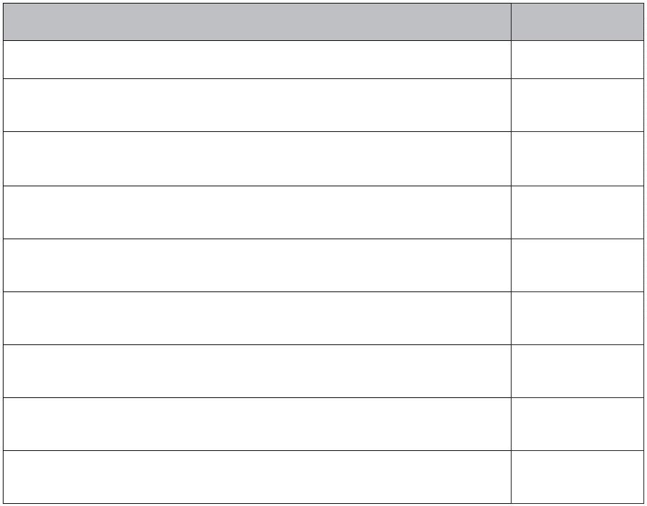En el caso de que el encargo contemple conjuntamente la redacción del proyecto y la
dirección de obras, se aplicará una bonificación del 20% sobre el importe total que le
corresponda una vez aplicados los porcentajes citados anteriormente, obteniéndose así la
cantidad final a facturar.
El Encargo de modificaciones de proyectos ya entregados y recepcionados o validados
por el órgano peticionario (en cualquiera de sus fases), que conlleve alteración
presupuestaria de la obra a ejecutar, se tarifará aplicando al exceso resultante, es decir, a
la diferencia entre el PEM del proyecto original y el PEM del proyecto modificado, los
porcentajes correspondientes de los señalados en el cuadro anterior.
B) Para los encargos de realización de cursos, seminarios, jornadas formativas y cualquier
actividad relacionada con la difusión de planes, proyectos, y estudios, se aplicará un
porcentaje de gestión del 4%, calculado sobre el coste total de los trabajos vinculados al
acto referido.
CATEGORÈA 2
Para los encargos de informes en materia de ordenación del territorio, planeamiento y
evaluación ambiental y vivienda, así como otros competencia de ingenieros industriales y
obras públicas, se propone un precio base de SETECIENTOS SEIS EUROS CON
CUARENTA Y TRES CÉNTIMOS (706,43 ⁄).
A este precio de partida podrá serle aplicado un coeficiente multiplicador teniendo en
cuenta la dedicación realizada en función de la complejidad y/o naturaleza del trabajo
requerido.
El coeficiente a aplicar será el relacionado en cuadro adjunto, según el tipo de informe:
INFORME COEFICIENTE
Elaboración de cédulas urbanísticas 0,5
 | Informes de compatibilidad urbanística de planes o actuaciones públicas o  privadas. |  | 1
 | Informes de adecuación urbanística territorial y ambiental y de compatibilidad  jurídica de solicitud de revisión o modificación del planeamiento municipal  vigente. |  | 1
 | Informes de consulta interadministrativa de planes, programas e instrumentos  de ordenación territorial. |  | 1
 | Informes técnicos y jurídicos relativos a autorizaciones ordinarias competencia  del Servicio de Urbanismo. |  | 1
 | Mediciones, cálculos, valoraciones, tasaciones, peritaciones, aforos, deslindes,  planos de labores y otros trabajos análogos. |  | 1
 | Valoración especializada y cooperación en el desarrollo de proyectos,  programas memorias e informes requeridos por otros servicios municipales. |  | 3
Evaluación ambiental y territorial de planes o actuaciones públicas o privadas. 3
 | Informes en la esfera de las Construcciones Civiles, la Hidrología, el tráfico y  los Servicios Urbanos, Vías de Comunicación y los Transportes. |  | 3

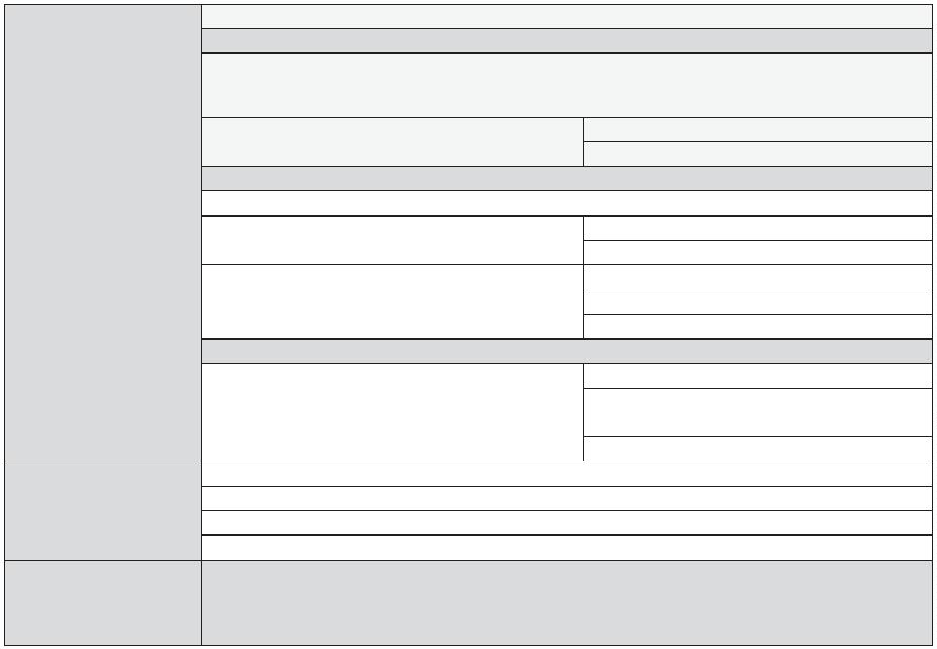 | Informes jurídicos en materia de titularidad, propiedad y posesión de bienes  inmuebles. |  | 3
Informes técnicos de ruido ambiental 3
 | Informes técnicos urbanístico-ambientales y jurídicos relativos a distintos  instrumentos de planificación urbanística y territorial para su tramitación. |  | 8,5
 | Apoyo técnico a particulares en relación con iniciativas de desarrollo del  planeamiento general o su modificación para encauzar los trabajos y  procedimientos administrativos correspondientes. |  |  | 10
 | Incorporación a los documentos del Plan General de los cambios derivados de  la tramitación de Modificaciones y Revisiones de iniciativa privada. |  |  | 10
 | Propuestas arquitectónicas, urbanísticas, de intervención y/o gestión en el  territorio del municipio. |  |  | 10
 | Estudios económicos-financieros y de viabilidad económica para la ejecución  de los programas de actuación de los Planes de Ordenación y para el control  de los actos de construcción, edificación y uso del suelo que realicen los  particulares en el dominio público municipal. |  |  | 10
CATEGORÈA 3
En esta categoría se incluyen aquellos encargos relacionados con los instrumentos de
ordenación urbanística y los instrumentos de gestión urbanística, cuyos costes se
vinculan a una dimensión superficial.
Para mayor claridad se relacionan todos ellos en el cuadro adjunto:
PLAN GENERAL DE ORDENACIÌN
Instrumentos urbanísticos de desarrollo
PLANES PARCIALES
 | INSTRUMENTOS  DE ORDENACIÌN  URBANÈSTICA  INSTRUMENTOS  DE GESTIÌN  URBANÈSTICA |  | DE ORDENACIÌN  DE PROTECCIÌN  PLANES ESPECIALES  Instrumentos complementarios  ESTUDIOS DE DETALLE  DE PROTECCIÌN  CATÊLOGO DE PROTECCIÌN  DE IMPACTOS  DE URBANIZACIÌN  ORDENANZAS DE EDIFICACIÌN  PROVISIONALES  Instrumentos urbanísticos de ordenación sectorial  REHABILITACIÌN EDIFICATORIA  PROGRAMA DE ACTUACIÌN SOBRE REFORMA O RENOVACIÌN  EL MEDIO URBANO (PAMU) URBANA  ACTUACIONES DE DOTACIÌN  PROYECTO DE DELIMITACIÌN DE UNIDADES DE ACTUACIÌN  PARCELACIONES  PROYECTO DE REPARCELACIÌN  PROYECTO DE EXPROPIACIÌN
DOCUMENTO DE
PLANIFICACIÌN PLANES DIRECTORES

 Para los instrumentos de ordenación urbanística (Plan General de Ordenación, Planes
Parciales y Planes Especiales) y sus modificaciones, cuando requieran Evaluación
Ambiental Estratégica, se establece la siguiente baremación de las fases de trabajo.
CONCEPTO TARIFA
Evaluación Ambiental Estratégica 40%
Documento de tramitación 45%
Correcciones finales 15%
Para los instrumentos de ordenación urbanística (instrumentos complementarios y
urbanísticos de ordenación sectorial), así como, para los instrumentos de gestión
urbanística y planes directores, se fija la misma baremación según las siguientes fases:
CONCEPTO TARIFA
Documento de información 40%
Documento de tramitación 45%
Correcciones finales 15%
Para el cálculo del Presupuesto de Redacción, una vez establecida la baremación según
las fases, se fijan el resto de factores que tienen su justificación en la superficie de
ordenación, medida en hectáreas (Ha), y la mayor o menor complejidad de los trabajos a
realizar, de tal forma que el valor según superficie (Vs), pone en relación la superficie
ordenada (Ha) con los honorarios (H), según la siguiente tabla.
Vs (Valor de superficie)
Hasta 10 Ha 12.000 ⁄
Hasta 20 Ha 8.000 ⁄
Hasta 30 Ha 4.000 ⁄
Hasta 40 Ha 2.000 ⁄
Hasta 50 Ha 1.500 ⁄
Hasta 100 Ha 1.250 ⁄
Hasta 250 Ha 1.000 ⁄
Hasta 500 Ha 500 ⁄
Hasta 1.000 Ha 250 ⁄
Hasta 1.500 Ha 125 ⁄

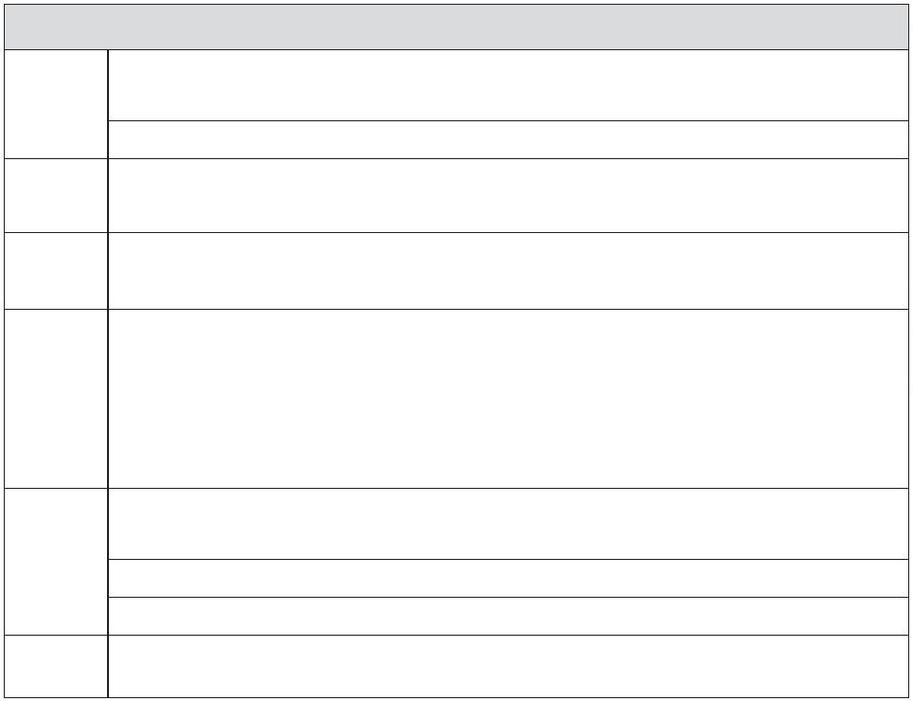Hasta 2.000 Ha 75 ⁄
Hasta 2.500 Ha 50 ⁄
Hasta 3.000 Ha 40 ⁄
Hasta 3.500 Ha 35 ⁄
Hasta 5.000 Ha 30 ⁄
Hasta 7.500 Ha 20 ⁄
Hasta 10.000 Ha 15 ⁄
Hasta 15.000 Ha 10 ⁄
Hasta 20.000 Ha 6 ⁄
> 20.000 Ha 5 ⁄
Al importe resultante de cada fase se le aplicará un coeficiente de complejidad (Cc). Esa
variable de complejidad, que será acumulativa en el caso de que existan dos o más
motivos, se fija entre el 0,90 y 1,50 para los siguientes supuestos:
/ꢀ /ꢁꢂꢃꢄꢀꢄꢂꢅꢆꢂ ꢇꢂ ꢀꢁꢈꢉꢊꢂꢋꢄꢇꢌꢇ
 | ꢍꢎꢏꢐ |  | ꢀ tꢁꢂꢃꢄꢅꢄꢆꢁꢅꢄꢇꢈ ꢅꢄꢉꢊꢁꢊꢁꢈꢁ ꢋꢌꢍꢆꢎꢏꢄꢅꢄꢇꢈ ꢊꢌꢐ ꢃꢂꢁꢑꢁꢒꢎ ꢁ ꢐꢎꢏ ꢓꢌꢅꢄꢈꢎꢏꢔ ꢌꢐꢁꢑꢎꢂꢁꢅꢄꢇꢈ ꢊꢌ  ꢆꢁꢈꢌꢐꢌꢏ ꢄꢈꢕꢎꢂꢖꢁꢃꢄꢓꢎꢏꢔ ꢌꢃꢅꢗꢘꢗ  ꢀ tꢐꢁꢈ 9ꢏꢆꢌꢅꢄꢁꢐ ꢊꢌ /ꢎꢈꢒꢉꢈꢃꢎ Iꢄꢏꢃꢇꢂꢄꢅꢎ ꢊꢌ ꢅꢁꢂꢙꢅꢃꢌꢂ aꢎꢈꢉꢖꢌꢈꢃꢁꢐ ꢋ.L/ꢘꢗ
 | ꢍꢎꢑꢐ |  | ꢀ aꢎꢊꢄꢕꢄꢅꢁꢅꢄꢇꢈ {ꢉꢏꢃꢁꢈꢅꢄꢁꢐꢗ  ꢀ 9ꢓꢁꢐꢉꢁꢅꢄꢇꢈ !ꢖꢑꢄꢌꢈꢃꢁꢐ 9ꢏꢃꢂꢁꢃ%&ꢄꢅꢁ hꢂꢊꢄꢈꢁꢂꢄꢁꢗ
 | ꢍꢎꢒꢐ |  | ꢀ 9ꢈ ꢐꢎꢏ ꢄꢈꢏꢃꢂꢉꢖꢌꢈꢃꢎꢏ ꢊꢌ &ꢌꢏꢃꢄꢇꢈ ꢉꢂꢑꢁꢈ(ꢏꢃꢄꢅꢁ ꢅꢉꢁꢈꢊꢎ ꢌꢐ ꢈ)ꢖꢌꢂꢎ ꢊꢌ ꢆꢂꢎꢆꢄꢌꢃꢁꢂꢄꢎꢏ  ꢌꢏ * +, ꢋꢖꢁ-ꢎꢂ ꢁ +,ꢘꢗ
ꢀ {ꢄ ꢌꢐ ꢃꢂꢁꢑꢁꢒꢎ ꢄꢈꢅꢐꢉ-ꢌ /ꢎꢈꢓꢌꢈꢄꢎꢏ ꢎ ꢊꢌꢏꢁꢂꢂꢎꢐꢐꢎꢏ ꢆꢎꢂꢖꢌꢈꢎꢂꢄ.ꢁꢊꢎꢏ ꢊꢌ ꢁꢏꢆꢌꢅꢃꢎꢏ
ꢏꢌꢅꢃꢎꢂꢄꢁꢐꢌꢏ ꢋꢁꢖꢑꢄꢌꢈꢃꢁꢐꢌꢏꢔ ꢖꢎꢑꢄꢐꢄꢁꢂꢄꢎ ꢉꢂꢑꢁꢈꢎꢔ ꢁꢅꢅꢌꢏꢄꢑꢄꢐꢄꢊꢁꢊꢔ ꢌꢃꢅꢗꢘꢗ
ꢍꢎꢓꢐ ꢀ 9ꢈ tꢐꢁꢈꢌꢏ tꢁꢂꢅꢄꢁꢐꢌꢏꢔ ꢌꢍꢄꢏꢃꢌꢈꢅꢄꢁ ꢊꢌ ꢌꢊꢄꢕꢄꢅꢁꢅꢄꢎꢈꢌꢏ /ꢉꢌ ꢆꢂꢌꢏꢉꢆꢎꢈ&ꢁꢈ ꢉꢈꢁ
ꢅꢎꢈꢏꢎꢐꢄꢊꢁꢅꢄꢇꢈ ꢏꢉꢆꢌꢂꢄꢎꢂ 0,1 ꢊꢌ ꢏꢉ ꢏꢉꢆꢌꢂꢕꢄꢅꢄꢌ ꢎ ꢊꢌ ꢏꢉ ꢃꢌꢅ2ꢎ ꢌꢊꢄꢕꢄꢅꢁꢑꢐꢌꢗ
ꢀ tꢐꢁꢈ 9ꢏꢆꢌꢅꢄꢁꢐ ꢊꢌ /ꢎꢈꢒꢉꢈꢃꢎ Iꢄꢏꢃꢇꢂꢄꢅꢎ ꢊꢌ ꢅꢁꢂꢙꢅꢃꢌꢂ Çꢂꢁꢊꢄꢅꢄꢎꢈꢁꢐꢗ
ꢀ 9ꢈ tꢐꢁꢈꢌꢏ tꢁꢂꢅꢄꢁꢐꢌꢏꢔ ꢌꢍꢄꢏꢃꢌꢈꢅꢄꢁ ꢊꢌ ꢌꢊꢄꢕꢄꢅꢁꢅꢄꢎꢈꢌꢏ /ꢉꢌ ꢆꢂꢌꢏꢉꢆꢎꢈ&ꢁꢈ ꢉꢈꢁ
 | ꢍꢎꢍꢐ |  | ꢅꢎꢈꢏꢎꢐꢄꢊꢁꢅꢄꢇꢈ ꢌꢈꢃꢂꢌ ꢌꢐ +0 - ꢌꢐ 0,1 ꢊꢌ ꢏꢉ ꢏꢉꢆꢌꢂꢕꢄꢅꢄꢌ ꢎ ꢊꢌ ꢏꢉ ꢃꢌꢅ2ꢎ ꢌꢊꢄꢕꢄꢅꢁꢑꢐꢌꢗ  ꢀ {ꢄ ꢌꢐ ꢎꢑꢒꢌꢃꢎ ꢊꢌꢐ 9ꢏꢃꢉꢊꢄꢎ ꢊꢌ 5ꢌꢃꢁꢐꢐꢌ ꢌꢏ ꢕꢄꢒꢁꢂ ꢐꢎꢏ ꢓꢎꢐ)ꢖꢌꢈꢌꢏꢗ
ꢀ tꢐꢁꢈ 9ꢏꢆꢌꢅꢄꢁꢐ ꢊꢌ {ꢄꢃꢄꢎ Iꢄꢏꢃꢇꢂꢄꢅꢎ ꢎ ùꢎꢈꢁ !ꢂ/ꢉꢌꢎꢐꢇ&ꢄꢅꢁꢗ
ꢐꢎꢔꢐ ꢀ tꢐꢁꢈꢌꢏ ꢊꢄꢂꢌꢅꢃꢎꢂꢌꢏꢗ
Según lo expuesto, los honorarios (H) de planificación urbanística se calculan en base a
la siguiente fórmula:

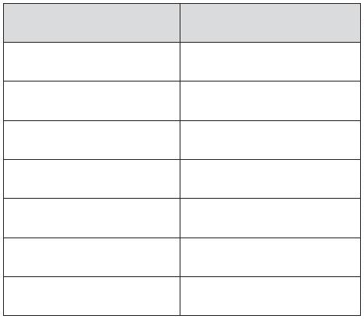H = (S x Vs x Cc)
S Superficie de suelo ordenado (Ha)
Vs Valor según superficie (⁄/Ha)
Cc Coeficiente de complejidad, uno o varios a la vez.
Además, en los Planes Especiales de Protección (sujetos a legislación de Patrimonio) los
honorarios, correspondientes al Catálogo de elementos protegidos, se valorará aparte,
calculándose en función de dos fases; elaboración de un inventario (3% del Plan General
para los catálogos municipales y un 6% de la figura de planeamiento especial o parcial
para el resto) y elaboración del Catálogo en base al número de elementos identificados a
catalogar según lo siguiente:
Nº DE ELEMENTOS ⁄/ELEMENTO
Hasta 50 300
Hasta 100 275
Hasta 200 250
Hasta 300 225
Hasta 400 200
Hasta 600 175
Desde 601 150
CATEGORÈA 4
Para aquellos encargos relacionados con los costes totales estimados por actividad
desarrollada:
Coste total= coste hora por trabajador X número de horas trabajadas.
Incluyendo el coste hora por trabajador los costes indirectos repartidos proporcionalmente
según el siguiendo cuadro:
CATEGORÈA COSTE HORA
Abogado 83,34
Administrativo 44,43
Arquitecto 69,07
Arquitecto Técnico 55,23
Ciencias Naturales 52,44
Delineante 42,65
Encargado obras 37,03
Geógrafo 73,07
Ingeniero 55,27

Ingeniero OP 61,70
Trabajador social 59,07
Segundo.- El periodo de vigencia de las tarifas será de cuatro años a partir de la aprobación
de la presente modificación.
Durante la vigencia de las tarifas podrá acordarse, si fuera necesario, tanto la aprobación de
nuevos precios elementales como la modificación de determinadas tarifas, previo informe del
Servicio de Urbanismo y acuerdo de la Junta de Gobierno de la Ciudad. Las modificaciones
de precios o de tarifas, una vez aprobadas, serán incluidas directamente en el conjunto de
tarifas publicadas en el perfil del contratante y en el portal de transparencia.
Tercero.- Notificar el presente acuerdo a la Sociedad Municipal de Gestión Urbanística de
Las Palmas de Gran Canaria, S.A.
Cuarto.- Publicar las tarifas aprobadas en el perfil del contratante de GEURSA y en el portal
de transparencia, tanto de GEURSA como del Ayuntamiento de Las Palmas de Gran Canaria.
Quinto.- Contra el presente Acuerdo, que pone fin a la vía administrativa, podrá interponerse
en el plazo de dos meses, contados desde el día siguiente al de la recepción de la
notificación, RECURSO CONTENCIOSO-ADMINISTRATIVO ante el Juzgado de lo
Contencioso-Administrativo de Las Palmas que por reparto corresponda, a tenor de lo
establecido en el artículo 8 de la Ley 29/1998, de 13 de julio, reguladora de la Jurisdicción
Contencioso-Administrativa.
No obstante, con carácter potestativo y previo al recurso contencioso-administrativo,
señalado en el párrafo anterior, podrá interponerse recurso de reposición, ante el mismo
órgano que adoptó el acuerdo, en un plazo de un mes, que se contará desde el día siguiente
al de la fecha de publicación, de conformidad con lo dispuesto en el artículo 123 de la Ley
39/2015, de 1 de octubre, del Procedimiento Administrativo Común de las Administraciones
Públicas.
Todo ello sin perjuicio de cualquier otra acción o recurso que estimare oportuno
interponer para la mejor defensa de sus derechos.
Las Palmas de Gran Canaria, con fecha y firma electrónica.
 |  | EL JEFE DEL SERVICIO DE URBANISMO  (P.S. Resolución 27518/2024, de 4 de julio)  LA JEFA DE SECCIÌN DE PLANEAMIENTO Y  GESTIÌN URBANÈSTICA  (Resolución 7625/2018, de 14 de marzo)  María Luisa Dunjó Fernández |  | EL DIRECTOR GENERAL DE URBANISMO  Y VIVIENDA  (Acuerdo de la Junta de Gobierno, de fecha 20/03/25)  Héctor Romero Pérez
 | LA COORDINADORA GENERAL DE PLANIFICACIÌN,  DESARROLLO URBANO Y VIVIENDA  (Acuerdo de la Junta de Gobierno, de fecha  12/04/2024)  Carmen Nieves Martín Pérez |  |  |  |  | EL CONCEJAL DE GOBIERNO DEL ÊREA DE  PLANIFICACIÌN, DESARROLLO URBANO Y  VIVIENDA, LIMPIEZA, VÈAS Y OBRAS Y  ALUMBRADO  (Decreto 26777/2023 de 26 de junio)  Mauricio Aurelio Roque González

